温馨提示：
此题库为Word版，请按住Ctrl,滑动鼠标滚轴，调节合适的观看比例，关闭Word文档返回原板块。
考点20 化学实验方案的设计与评价
一、选择题
1.(2013·海南高考·6)下图所示仪器可用于实验室制备少量无水FeCl₃,仪器连接顺序正确的是 ( )
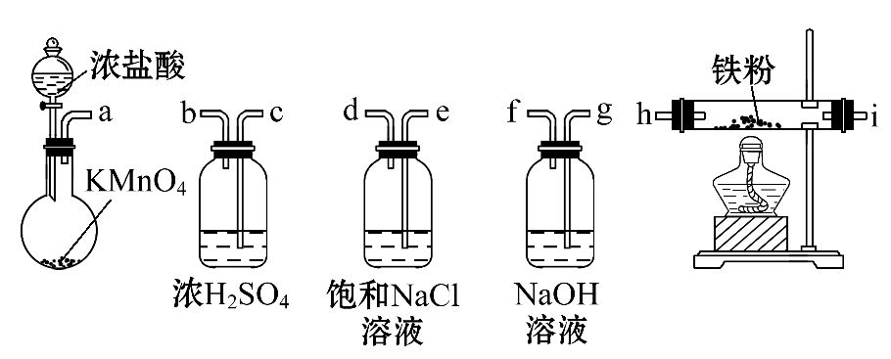
A.a—b—c—d—e—f—g—h
B.a—e—d—c—b—h—i—g
C.a—d—e—c—b—h—i—g
D.a—c—b—d—e—h—i—f
【解题指南】解答本题应注意以下两点:
(1)制得Cl₂要先除HCl,再干燥,然后与Fe反应。
(2)注意气体通入洗气瓶时的气体流向。
【解析】选B。根据实验目的和所给仪器药品应首先制得氯气,然后再将氯气与铁粉反应,制取FeCl₃,最后用NaOH溶液吸收多余的氯气防止污染环境。由于制得的氯气中含有HCl、H₂O等杂质,所以与铁反应之前应先用饱和NaCl溶液吸收挥发出的HCl,然后用浓硫酸干燥。连接仪器时应注意长管进气,短管出气。
2.(2013·江苏高考·13)下列依据相关实验得出的结论正确的是 ( )
A.向某溶液中加入稀盐酸,产生的气体通入澄清石灰水,石灰水变浑浊,该溶液一定是碳酸盐溶液
B.用铂丝蘸取少量某溶液进行焰色反应,火焰呈黄色,该溶液一定是钠盐溶液
C.将某气体通入溴水中,溴水颜色褪去,该气体一定是乙烯
D.向某溶液中滴加KSCN溶液,溶液不变色,滴加氯水后溶液显红色,该溶液中一定含Fe²⁺
【解题指南】在物质检验时,对产生的实验现象,要注意运用“唯一性”。若有多个实验都具有此现象,则不能得出含有某物质或离子的结论。
【解析】选D。A项所述溶液中含有HC也会有类似现象,错误;焰色反应是元素性质,故原溶液也可能是NaOH溶液,B错误;SO₂、乙烯、丙烯等气体都能使溴水褪色,C错误;D项中的操作为Fe²⁺的检验,D正确。
二、非选择题
3.(2013·北京高考·28)某学生对SO₂与漂粉精的反应进行实验探究:
操作 | 现象
取4 g漂粉精固体,加入100 mL水 | 部分固体溶解,溶液略有颜色
过滤,测漂粉精溶液的pH | pH试纸先变蓝(约为12),后褪色
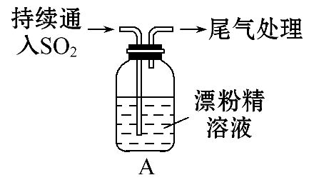 | ⅰ.液面上方出现白雾;  ⅱ.稍后,出现浑浊,溶液变为黄绿色;  ⅲ.稍后,产生大量白色沉淀,黄绿色褪去

(1)Cl₂和Ca(OH)₂制取漂粉精的化学方程式是 。
(2)pH试纸颜色的变化说明漂粉精溶液具有的性质是 。
(3)向水中持续通入SO₂,未观察到白雾。推测现象ⅰ的白雾由HCl小液滴形成,进行如下实验:
a.用湿润的碘化钾淀粉试纸检验白雾,无变化;
b.用酸化的AgNO₃溶液检验白雾,产生白色沉淀。
①实验a的目的是 。
②由实验a、b不能判断白雾中含有HCl,理由是 。
(4)现象ⅱ中溶液变为黄绿色的可能原因:随溶液酸性的增强,漂粉精的有效成分和Cl⁻发生反应。通过进一步实验确认了这种可能性,其实验方案是 。
(5)将A瓶中混合物过滤、洗涤,得到沉淀X。
①向沉淀X中加入稀HCl,无明显变化。取上层清液,加入BaCl₂溶液,产生白色沉淀,则沉淀X中含有的物质是 。
②用离子方程式解释现象ⅲ中黄绿色褪去的原因:
。
【解题指南】解答本题时应注意以下3点:
(1)注意反应现象的分析。
(2)硝酸酸化的硝酸银溶液具有强氧化性。
(3)卤素单质与二氧化硫在水存在的条件下可以发生反应。
【解析】(1)Cl₂和Ca(OH)₂反应生成氯化钙、次氯酸钙与水。
(2)pH试纸先变蓝(约为12),说明溶液呈碱性,后颜色褪去,说明具有漂白性。
(3)①反应中生成Cl₂,用湿润的碘化钾淀粉试纸检验白雾中是否有Cl₂,排除Cl₂的干扰;
②白雾中含有SO₂,可以被硝酸氧化为硫酸,故SO₂可以使酸化的AgNO₃溶液产生白色沉淀。
(4)由题意知随着酸性的增强,ClO⁻和Cl⁻在酸性条件下会发生氧化还原反应生成Cl₂,故可向漂粉精溶液中逐滴滴入硫酸,观察溶液颜色是否变为黄绿色;
(5)①取上层清液,加入BaCl₂溶液,产生白色沉淀,说明SO₂被氧化为S,故沉淀X为CaSO₄;
②溶液呈黄绿色,有Cl₂生成,稍后又产生白色沉淀说明有CaSO₄生成,黄绿色褪去,说明Cl₂与SO₂反应生成盐酸与硫酸。
答案:(1)2Cl₂+2Ca(OH)₂CaCl₂+Ca(ClO)₂+2H₂O
(2)碱性、漂白性
(3)①检验白雾中是否有Cl₂,排除Cl₂的干扰
②白雾中含有SO₂,SO₂可以使酸化的AgNO₃溶液产生白色沉淀
(4)向漂粉精溶液中逐滴滴入硫酸,观察溶液颜色是否变为黄绿色
(5)①CaSO₄
②Cl₂+SO₂+2H₂O4H⁺+2Cl⁻+S
4.(2013·天津高考·9) FeCl₃在现代工业生产中应用广泛。某化学研究性学习小组模拟工业流程制备无水FeCl₃,再用副产品FeCl₃溶液吸收有毒的H₂S。
Ⅰ.经查阅资料得知:无水FeCl₃在空气中易潮解,加热易升华。他们设计了制备无水FeCl₃的实验方案,装置示意图(加热及夹持装置略去)及操作步骤如下:
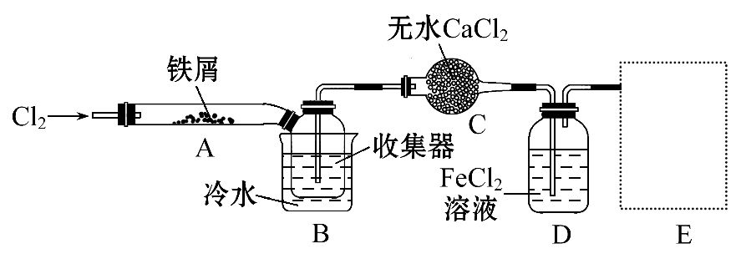
①检验装置的气密性;
②通入干燥的Cl₂,赶尽装置中的空气;
③用酒精灯在铁屑下方加热至反应完成;
④……
⑤体系冷却后,停止通入Cl₂,并用干燥的N₂赶尽Cl₂,将收集器密封。
请回答下列问题:
(1)装置A中反应的化学方程为 。
(2)第③步加热后,生成的烟状FeCl₃大部分进入收集器,少量沉积在反应管A右端。要使沉积的FeCl₃进入收集器,第④步操作是 。
(3)操作步骤中,为防止FeCl₃潮解所采取的措施有(填步骤序号) 。
(4)装置B中冷水浴的作用为 ;装置C的名称为 ;装置D中FeCl₂全部反应后,因失去吸收Cl₂的作用而失效,写出检验FeCl₂是否失效的试剂: 。
(5)在虚线框中画出尾气吸收装置E并注明试剂。
Ⅱ.该组同学用装置D中的副产品FeCl₃溶液吸收H₂S,得到单质硫;过滤后,再以石墨为电极,在一定条件下电解滤液。
(6)FeCl₃与H₂S反应的离子方程为 。
(7)电解池中H⁺在阴极放电产生H₂,阳极的电极反应式为 。
(8)综合分析实验Ⅱ的两个反应,可知该实验有两个显著优点:①H₂S的原子利用率为100%;② 。
【解题指南】解答本题时应注意以下3点:
(1)注意提取信息,FeCl₃易潮解,加热易升华,根据题意,整个实验过程要避开水蒸气和降温。
(2)注意实验的安全性和尾气的吸收。
(3)电解时先确定电解质溶液再确定电极反应。
【解析】Ⅰ.本实验的关键是要保持干燥,防止有水蒸气的干扰。
(1)装置A中发生反应3Cl₂+2Fe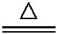2FeCl₃。
(2)FeCl₃加热易升华,在A右端冷却凝固的FeCl₃可用加热的方法赶进收集器。
(3)防止FeCl₃潮解的操作是②和⑤。
(4)装置D中FeCl₂失效即FeCl₂全部生成了FeCl₃,只要检验是否含有Fe²⁺即可,可用K₃[Fe(CN)₆]检验。
(5)尾气吸收可用NaOH溶液。
Ⅱ.用FeCl₃吸收H₂S,然后再电解使FeCl₂再转化成FeCl₃,可使H₂S全部转化成S和H₂,使FeCl₃循环利用。电解时,电解池的阳极上Fe²⁺发生氧化反应,生成Fe³⁺。
答案:(1)2Fe+3Cl₂2FeCl₃
(2)在沉积的FeCl₃固体下方加热
(3)②⑤
(4)冷却,使FeCl₃沉积,便于收集产品
干燥管 K₃[Fe(CN)₆]溶液
(5)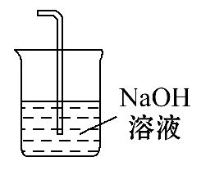
(6)2Fe³⁺+H₂S2Fe²⁺+S↓+2H⁺
(7)Fe²⁺-e⁻Fe³⁺
(8)FeCl₃得到循环利用
5.(2013·海南高考·17)BaCl₂·xH₂O中结晶水数目可通过重量法来确定:
①称取1.222 g样品,置于小烧杯中,加入适量稀盐酸,加热溶解,边搅拌边滴加稀硫酸至沉淀完全,静置;
②过滤并洗涤沉淀;
③将盛有沉淀的滤纸包烘干并中温灼烧;转入高温炉中,反复灼烧至恒重,称得沉淀质量为1.165 g。
回答下列问题:
(1)在操作②中,需要先后用稀硫酸和 洗涤沉淀;检验沉淀中氯离子是否洗净的方法是
。
(2)计算BaCl₂·xH₂O中的x= (要求写出计算过程)。
(3)操作③中,如果空气不充足和温度过高,可能会有部分沉淀被滤纸中的碳还原为BaS,这使x的测定结果 (填“偏低”“偏高”或“不变”)。
【解题指南】解答本题时应明确以下两点:
(1)掌握基本实验操作。
(2)能够根据实验原理对实验数据进行分析和计算。
【解析】利用重量法测定BaCl₂·xH₂O中结晶水数目的原理是将晶体溶解后加入过量稀硫酸,然后过滤、洗涤沉淀,称量硫酸钡固体的质量,由此计算晶体中BaCl₂和H₂O的质量,然后求出x。洗涤沉淀时为了减少硫酸钡的溶解应该用稀硫酸和蒸馏水洗涤沉淀。如果有部分硫酸钡被还原成BaS,会造成硫酸钡质量减小,计算出的BaCl₂质量偏小,H₂O的质量偏大,使x的测定结果偏高。
答案:(1)蒸馏水
取水洗液于试管中,加入稀硝酸酸化,滴加AgNO₃溶液,若无白色浑浊出现,则表明Cl⁻已经洗净
(2)样品中BaCl₂的物质的量为n(BaCl₂)=
=5.000×10⁻³mol
质量m(BaCl₂)=5.000×10⁻³mol×208 g·mol⁻¹=1.040 g
n(H₂O)∶n(BaCl₂)=∶(5.000×10⁻³mol)≈2.02≈2
(3)偏高
6.(2013·江苏高考·19)(15分)柠檬酸亚铁(FeC₆H₆O₇)是一种易吸收的高效铁制剂,可由绿矾(FeSO₄·7H₂O)通过下列反应制备:FeSO₄+Na₂CO₃FeCO₃↓+Na₂SO₄ FeCO₃+C₆H₈O₇FeC₆H₆O₇+CO₂↑+H₂O
下表列出了相关金属离子生成氢氧化物沉淀的pH(开始沉淀的pH按金属离子浓度为1.0 mol·L⁻¹计算)。
金属离子 | 开始沉淀的pH | 沉淀完全的pH
Fe³⁺ | 1.1 | 3.2
Al³⁺ | 3.0 | 5.0
Fe²⁺ | 5.8 | 8.8

(1)制备FeCO₃时,选用的加料方式是 (填字母),原因是 。
a.将FeSO₄溶液与Na₂CO₃溶液同时加入到反应容器中
b.将FeSO₄溶液缓慢加入到盛有Na₂CO₃溶液的反应容器中
c.将Na₂CO₃溶液缓慢加入到盛有FeSO₄溶液的反应容器中
(2)生成的FeCO₃沉淀需经充分洗涤,检验洗涤是否完全的方法是 。
(3)将制得的FeCO₃加入到足量柠檬酸溶液中,再加入少量铁粉,80℃下搅拌反应。①铁粉的作用是 。
②反应结束后,无需过滤,除去过量铁粉的方法是
。
(4)最后溶液经浓缩、加入适量无水乙醇、静置、过滤、洗涤、干燥,获得柠檬酸亚铁晶体。分离过程中加入无水乙醇的目的是
。
(5)某研究性学习小组欲从硫铁矿烧渣(主要成分为Fe₂O₃、SiO₂、Al₂O₃)出发,先制备绿矾,再合成柠檬酸亚铁。请结合下图的绿矾溶解度曲线,补充完整由硫铁矿烧渣制备FeSO₄·7H₂O晶体的实验步骤(可选用的试剂:铁粉、稀硫酸和NaOH溶液):向一定量烧渣中加入足量的稀硫酸充分反应, ,得到FeSO₄溶液, ,得到FeSO₄·7H₂O晶体。
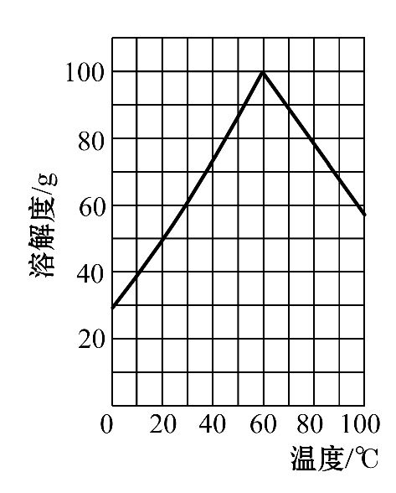
【解题指南】设计物质制备的实验方案,需要考虑:①除杂(从物质的性质着手,选取试剂将其反应除掉);②制备(用何物质反应得到);③析出(运用何种方法得到晶体)。
【解析】(1)Na₂CO₃溶液显碱性,若将Fe²⁺加入时,会生成Fe(OH)₂沉淀。所以应将Na₂CO₃加入FeSO₄溶液中。
(2)由制备FeCO₃的方程式知,沉淀表面会附有Na₂SO₄,故只要检验洗涤液中是否含有S,即可证明沉淀是否洗净。即取最后一次的洗涤液1 mL~2 mL于试管中,向其中滴加盐酸酸化的BaCl₂溶液,若无白色沉淀产生,则表明已洗涤干净。
(3)①Fe²⁺在溶解过程中,易被氧化成Fe³⁺,加入铁粉可以使Fe³⁺还原为Fe²⁺。②过量的铁粉用柠檬酸溶解,可得更多产物柠檬酸亚铁。
(4)柠檬酸亚铁晶体在乙醇中的溶解量比在水中的大,故有利于其析出。
(5)硫铁矿烧渣中加入稀硫酸,SiO₂不溶,先过滤除去。含有的Fe₂O₃和Al₂O₃被溶解成Fe³⁺和Al³⁺,加入铁粉,可以将Fe³⁺还原为Fe²⁺,以增加FeSO₄的产量。然后调节pH为5,除去Al³⁺,此时溶液仅为FeSO₄。从溶解度曲线知,在60℃时FeSO₄的溶解度最大,故将温度控制在60℃时,可获得含量最多的FeSO₄,降低温度到0℃,可析出FeSO₄·7H₂O晶体。
答案:(1)c 避免生成Fe(OH)₂沉淀
(2)取最后一次的洗涤液1 mL~2 mL于试管中,向其中滴加用盐酸酸化的BaCl₂溶液,若无白色沉淀产生,则表明已洗涤干净
(3)①防止+2价的铁元素被氧化
②加入适量柠檬酸让铁粉反应完全
(4)降低柠檬酸亚铁在水中的溶解量,有利于晶体析出
(5)过滤,向反应液中加入足量的铁粉,充分搅拌后,滴加NaOH溶液调节反应液的pH约为5,过滤(或过滤,向滤液中滴加过量的NaOH溶液,过滤,充分洗涤固体,向固体中加入足量稀硫酸至固体完全溶解,再加入足量的铁粉,充分搅拌后,过滤) 滴加稀硫酸酸化,加热浓缩得到60℃饱和溶液,冷却至0℃结晶,过滤,少量冰水洗涤,低温干燥
7.(2013·四川高考·9)为了探究AgNO₃的氧化性和热稳定性,某化学兴趣小组设计了如下实验。
Ⅰ.AgNO₃的氧化性
将光亮的铁丝伸入AgNO₃溶液中,一段时间后将铁丝取出。为检验溶液中Fe的氧化产物,将溶液中的Ag⁺除尽后,进行了如下实验。可选用的试剂:KSCN溶液、K₃[Fe(CN)₆]溶液、氯水。
(1)请完成下表:
操作 | 现象 | 结论
取少量除尽Ag⁺后的溶液于试管中,加入KSCN溶液、振荡 | ① | 存在Fe³⁺
取少量除尽Ag⁺后的溶液于试管中,加入 ② ,振荡 | ③ | 存在Fe²⁺

【实验结论】Fe的氧化产物为Fe²⁺和Fe³⁺。
Ⅱ.AgNO₃的热稳定性
用下图所示的实验装置A加热AgNO₃固体,产生红棕色气体,在装置D中收集到无色气体。当反应结束后,试管中残留固体为黑色。
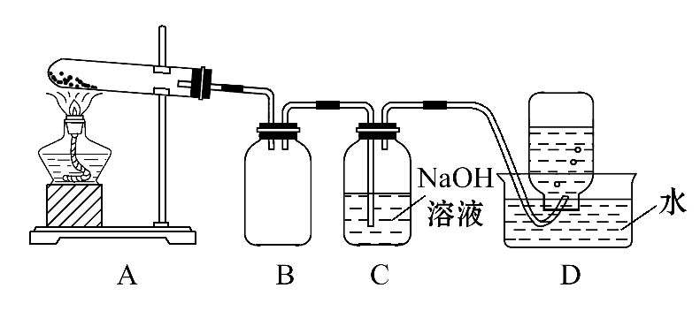
(2)装置B的作用是 。
(3)经小组讨论并验证该无色气体为O₂,其验证方法是 。
(4)【查阅资料】Ag₂O和粉末状的Ag均为黑色;Ag₂O可溶于氨水。
【提出设想】试管中残留的黑色固体可能是ⅰ.Ag;
ⅱ.Ag₂O;ⅲ.Ag和Ag₂O。
【实验验证】该小组为验证上述设想,分别取少量黑色固体放入试管中,进行了如下实验。
实验编号 | 操作 | 现象
a | 加入足量氨水,振荡 | 黑色固体不溶解
b | 加入足量稀硝酸,振荡 | 黑色固体溶解,  并有气体产生

【实验评价】根据上述实验,不能确定固体产物成分的实验是 ① (填实验编号)。
【实验结论】根据上述实验结果,该小组得出AgNO₃固体热分解的产物有 ② 。
【解析】(1)Fe³⁺的检验用KSCN,现象是溶液变红;Fe²⁺的检验用K₃[Fe(CN)₆],现象为生成蓝色沉淀。
(2)B装置为安全瓶,防止C中溶液倒吸进A中的试管内。
(3)用带火星的木条靠近瓶口,木条复燃,证明是氧气。
(4)①a实验中黑色固体不溶解,说明它是Ag,若含有Ag₂O,则会部分溶解;b实验中,黑色固体溶解,可能有Ag或者Ag、Ag₂O的混合物,有气体产生证明有Ag,所以不能证明是否有Ag₂O;②红棕色气体是NO₂,实验证明有Ag和O₂生成。
答案:(1)①变成红色 ②K₃[Fe(CN)₆]
③生成蓝色沉淀
(2)防倒吸
(3)用带火星的木条靠近瓶口,木条复燃,证明是氧气
(4)①b ②Ag、O₂、NO₂
8.(2013·浙江高考·28)利用废旧镀锌铁皮可制备磁性Fe₃O₄胶体粒子及副产物ZnO。制备流程图如下:
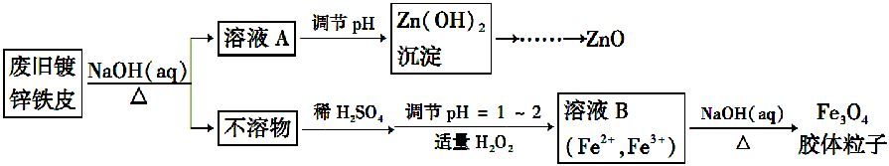
已知:Zn及其化合物的性质与Al及其化合物的性质相似。请回答下列问题:
(1)用NaOH溶液处理废旧镀锌铁皮的作用有 。
A.去除油污 B.溶解镀锌层
C.去除铁锈 D.钝化
(2)调节溶液A的pH可产生Zn(OH)₂沉淀,为制得ZnO,后续操作步骤是
_ 。
(3)由溶液B制得Fe₃O₄胶体粒子的过程中,须持续通入N₂,其原因是 。
(4)Fe₃O₄胶体粒子能否用减压过滤法实现固液分离? (填“能”或“不能”),理由是
_ 。
(5)用重铬酸钾法(一种氧化还原滴定法)可测定产物Fe₃O₄中的二价铁含量。若需配制浓度为0.010 00 mol·L⁻¹的K₂Cr₂O₇标准溶液250 mL,应准确称取
g K₂Cr₂O₇(保留4位有效数字,已知M_{K2Cr2O7}=294.0 g·mol⁻¹)。配制该标准溶液时,下列仪器中不必要用到的有 (用编号表示)。
①电子天平 ②烧杯 ③量筒 ④玻璃棒 ⑤容量瓶 ⑥胶头滴管 ⑦移液管
(6)滴定操作中,如果滴定前装有K₂Cr₂O₇标准溶液的滴定管尖嘴部分有气泡,而滴定结束后气泡消失,则测定结果将 (填“偏大”“偏小”或“不变”)。
【解题指南】重点掌握以下3点:
(1)根据流程图理解制备原理和操作步骤;
(2)掌握一定物质的量浓度溶液配制的方法和用到的仪器;
(3)掌握滴定实验的误差分析方法。
【解析】(1)NaOH溶液可除去镀锌铁表面的油污,溶解镀锌铁的锌层。NaOH溶液不能与铁锈反应,也不能使铁钝化,因此A、B正确,C、D错误。
(2)溶液中A调节pH,产生Zn(OH)₂沉淀,抽滤、洗涤,可得Zn(OH)₂固体,加热灼烧使Zn(OH)₂分解,可得ZnO。
(3)反应过程中Fe²⁺容易被空气中的氧气氧化,通入N₂,可防止Fe²⁺被氧化。
(4)胶体粒子可透过滤纸,因此不能用减压过滤的方法进行固液分离。
(5)m(K₂Cr₂O₇)=0.010 00 mol·L⁻¹×0.25 L×294.0 g·mol⁻¹=0.735 0 g。
称量0.735 0 g K₂Cr₂O₇应使用电子天平,溶解过程中要使用烧杯和玻璃棒,溶液要在容量瓶中定容,定容时还要使用胶头滴管。实验中量筒、移液管不必用到。
(6)滴定过程中,装有K₂Cr₂O₇标准溶液的滴定管开始有气泡,后来气泡消失,则导致标准液的读数偏大,则测定结果偏大。
答案:(1)A、B (2)抽滤、洗涤、灼烧 (3)N₂气氛下,防止Fe²⁺被氧化
(4)不能 胶体粒子太小,抽滤时容易透过滤纸
(5)0.735 0 ③⑦ (6)偏大
9.(2013·重庆高考·9)某研究小组利用题图装置探究温度对CO还原Fe₂O₃的影响(固定装置略)。
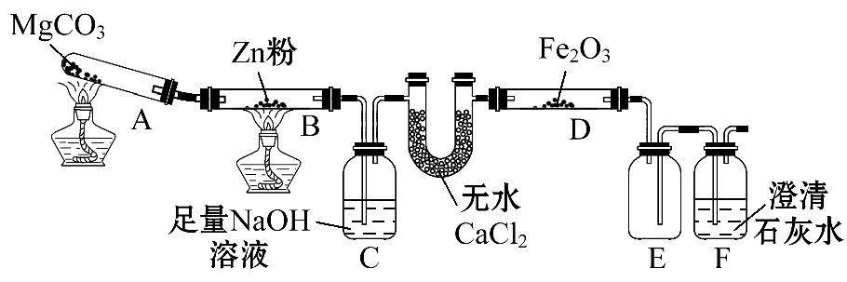
(1)MgCO₃的分解产物为 。
(2)装置C的作用是 ,处理尾气的方法为 。
(3)将研究小组分为两组,按题图装置进行对比实验,甲组用酒精灯、乙组用酒精喷灯对装置D加热,反应产物均为黑色粉末(纯净物)。两组分别用产物进行以下实验。
步骤 | 操 作 | 甲组现象 | 乙组现象
1 | 取黑色粉末加入稀盐酸 | 溶解,无气泡 | 溶解,有气泡
2 | 取步骤1中溶液,滴加K₃[Fe(CN)₆]溶液 | 蓝色沉淀 | 蓝色沉淀
3 | 取步骤1中溶液,滴加KSCN溶液 | 变红 | 无现象
4 | 向步骤3溶液中滴加新制氯水 | 红色褪去 | 先变红,后褪色
①乙组得到的黑色粉末是 。
②甲组步骤1中反应的离子方程式为 。
③乙组步骤4中,溶液变红的原因为 ;溶液褪色可能的原因及其验证方法为 。
④从实验安全考虑,题图装置还可采取的改进措施是 。
【解题指南】解答本题时应注意以下两点:
(1)实验题应先确定流程图中物质的变化再解答装置的用途。
(2)实验装置要注意实验的安全性和尾气的吸收。
【解析】(1)(2)由实验可知碳酸镁分解生成的二氧化碳和锌反应再生成一氧化碳,一氧化碳还原氧化铁。尾气一氧化碳的处理可用点燃的方法。(3)①②由实验能和盐酸反应生成气体,溶液不能使KSCN溶液变红,加入氯水变红可知乙组的产物为铁单质,由实验现象和盐酸反应溶解、黑色粉末、遇KSCN溶液变红可知甲组中产物为四氧化三铁。③对比步骤4可知,Fe²⁺被氧化成Fe³⁺,Fe³⁺遇SCN⁻显红色;变色后又褪色,有可能是Cl₂与SCN⁻发生了反应,验证方法就是在褪色的溶液中再加入KSCN溶液即可。④从实验安全角度考虑,B装置容易发生倒吸,所以要在B、C间加入防倒吸装置。
答案:(1)MgO、CO₂
(2)除CO₂ 点燃
(3)①Fe
②Fe₃O₄+8H⁺2Fe³⁺+Fe²⁺+4H₂O
③Fe²⁺被氧化为Fe³⁺,Fe³⁺遇SCN⁻显红色 假设SCN⁻被Cl₂氧化,向溶液中加入KSCN溶液,若出现红色,则假设成立(其他合理答案均可)
④在装置BC之间添加装置E防倒吸(其他合理答案均可)
10.(2013·上海高考·35-39)溴化钙可用作阻燃剂、制冷剂,具有易溶于水、易吸潮等性质。实验室用工业大理石(含有少量Al³⁺、Fe³⁺等杂质)制备溴化钙的主要流程如下:
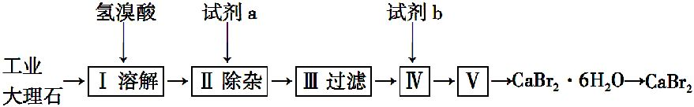
完成下列填空:
(1)上述使用的氢溴酸的质量分数为26%,若用47%的氢溴酸配制26%的氢溴酸500 mL,所需的玻璃仪器有玻璃棒、 。
(2)已知步骤Ⅲ的滤液中不含N。步骤Ⅱ加入的试剂a是 ,控制溶液的pH约为8.0的目的是 、 。
(3)试剂b是 ,步骤Ⅳ的目的是 。
(4)步骤Ⅴ所含的操作依次是 、 。
(5)制得的溴化钙可以通过如下步骤测定其纯度:
①称取4.00 g无水溴化钙样品;
②溶解;
③滴加足量Na₂CO₃溶液,充分反应后过滤;
④ ;
⑤称量。若得到1.88 g碳酸钙,则溴化钙的质量分数为 (保留两位小数)。
若实验操作规范而测定结果偏低,其原因是
。
【解题指南】解答本题着重注意以下两点:
(1)理解调节pH,且不引入新的杂质的方法。
(2)从题中信息入手理解实验误差分析。
【解析】(1)配制一定溶质质量分数的溶液,通过计算取用一定体积的浓溶液和水混合即可,因此需要的玻璃仪器有玻璃棒、烧杯和量筒。
(2)要除去溶液中混有的Al³⁺和Fe³⁺,且不引入新的杂质,可加入Ca(OH)₂调节溶液的pH。控制溶液的pH约为8.0,可使Al³⁺、Fe³⁺全部沉淀,且不能溶解Al(OH)₃。
(3)Ⅲ过滤后的滤液呈碱性,含有少量Ca(OH)₂,因此步骤Ⅳ应加入氢溴酸调节溶液呈中性,除去溶液中的Ca(OH)₂并得到CaBr₂。
(4)步骤Ⅴ是把CaBr₂溶液蒸发得到结晶水合物,因此操作是:蒸发浓缩,冷却结晶,过滤。
(5)溴化钙与Na₂CO₃溶液反应:
CaBr₂+Na₂CO₃CaCO₃↓+2NaBr
200 100
m(CaBr₂) 1.88 g
因此m(CaBr₂)=3.76 g。
则溴化钙的质量分数为94.00%。
实验操作规范而测定低,则应考虑CaBr₂的性质,CaBr₂易吸潮,称量过程中吸收了空气中的水分则会导致测定结果偏低。
答案:(1)烧杯、量筒
(2)Ca(OH)₂ 使Fe³⁺、Al³⁺全部转化为Fe(OH)₃和Al(OH)₃沉淀 不使Al(OH)₃溶解
(3)氢溴酸 调节溶液呈中性,除去溶液中的Ca(OH)₂,并得到CaBr₂
(4)蒸发浓缩,冷却结晶 过滤
(5)洗涤、干燥 94.00%
CaBr₂易吸潮,称量过程中吸收了空气中的水分
11.(2013·上海高考·40-43)
二氧化硫是硫的重要化合物,在生产、生活中有广泛应用。二氧化硫有毒,并且是形成酸雨的主要气体。无论是实验室制备还是工业生产,二氧化硫尾气吸收或烟气脱硫都非常重要。
完成下列填空:
(1)实验室可用铜和浓硫酸加热或硫酸和亚硫酸钠反应制取二氧化硫。
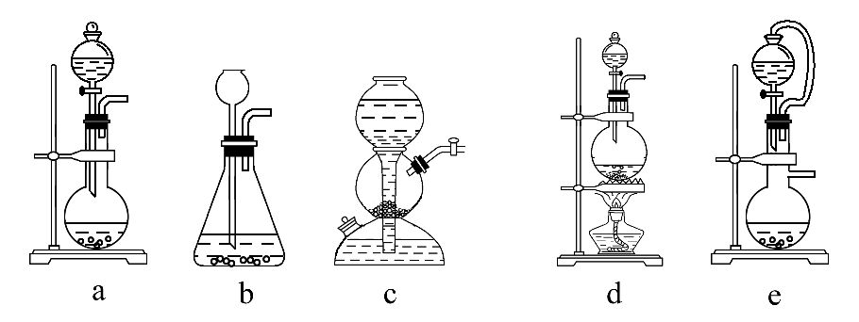
如果用硫酸和亚硫酸钠反应制取二氧化硫,并希望能控制反应速度,上图中可选用的发生装置是 (填写字母)。
(2)若用硫酸和亚硫酸钠反应制取3.36 L(标准状况)二氧化硫,至少需要称取亚硫酸钠 g(保留一位小数);如果已有4.0%亚硫酸钠(质量分数)被氧化成硫酸钠,则至少需称取该亚硫酸钠 g(保留一位小数)。
(3)实验室二氧化硫尾气吸收与工业烟气脱硫的化学原理相通。石灰-石膏法和碱法是常用的烟气脱硫法。
石灰-石膏法的吸收反应为SO₂+Ca(OH)₂→CaSO₃↓+H₂O。吸收产物亚硫酸钙由管道输送至氧化塔氧化,反应为2CaSO₃+O₂+4H₂O→2CaSO₄·2H₂O。其流程如下图:
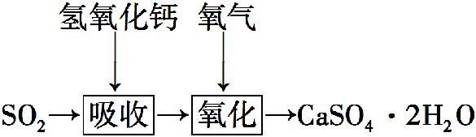
碱法的吸收反应为SO₂+2NaOHNa₂SO₃+H₂O。碱法的特点是氢氧化钠碱性强、吸收快、效率高。其流程如下图:
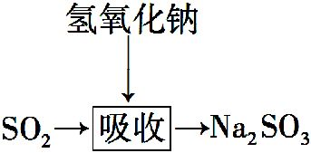
已知:
试剂 | Ca(OH)₂ | NaOH
价格(元/kg) | 0.36 | 2.90
吸收SO₂的成本(元/mol) | 0.027 | 0.232
石灰-石膏法和碱法吸收二氧化硫的化学原理相同之处是 。
和碱法相比,石灰-石膏法的优点是
,
缺点是 。
(4)在石灰-石膏法和碱法的基础上,设计一个改进的、能实现物料循环的烟气脱硫方案(用流程图表示)。
【解题指南】解答本题时进行实验评价,应对比两种吸收方法的价格,分析、确定这两种方法的优缺点,并设计一个改进版的、能实现物料循环的烟气脱硫方案。
【解析】(1)用硫酸和亚硫酸钠反应制取二氧化硫不能使用启普发生器,要能控制反应速度,则应选用分液漏斗控制硫酸的加入量,因此应选择装置a或e。
(2)3.36 L(标准状况)二氧化硫的物质的量为0.15 mol,根据反应Na₂SO₃+H₂SO₄Na₂SO₄+H₂O+SO₂↑,因此n(Na₂SO₃)=0.15 mol,m(Na₂SO₃)=
126 g·mol⁻¹×0.15 mol=18.9 g。
如果已有4.0%亚硫酸钠(质量分数)被氧化成硫酸钠,则未被氧化的Na₂SO₃占99.6%,需要纯Na₂SO₃为0.15 mol,因此被氧化的Na₂SO₃为×4.0%=
0.006 mol,氧化生成的Na₂SO₄质量为142 g·mol⁻¹×0.006 mol=0.86 g。因此至少需称取该亚硫酸钠18.9 g+0.86 g=19.8 g。
(3)石灰-石膏法和碱法吸收二氧化硫都是利用SO₂与碱的反应,石灰-石膏法的优点是:Ca(OH)₂便宜,吸收SO₂的成本低,缺点是吸收速度慢、效率低、设备复杂。
(4)由于Ca(OH)₂比较便宜,因此可考虑使NaOH循环利用。
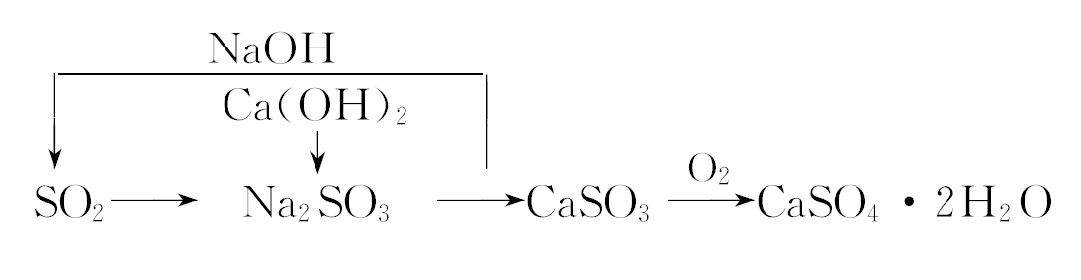
答案:(1)a、e (2)18.9 19.8
(3)都是利用SO₂与碱的反应 Ca(OH)₂便宜,吸收SO₂的成本低 吸收速度慢、效率低、设备复杂
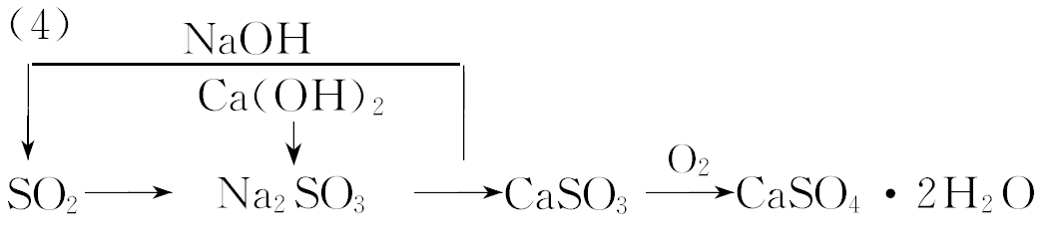
关闭Word文档返回原板块。

